Lección 11: Hagamos grupos de imágenes
- Hagamos grupos que tengan más, menos o el mismo número de imágenes.

11.1: Dibujemos grupos de imágenes
mi grupo | el grupo de mi compañero

mi grupo | el grupo de mi compañero

11.3: Centros: Momento de escoger
Escoge un centro.
Menos, lo mismo, más
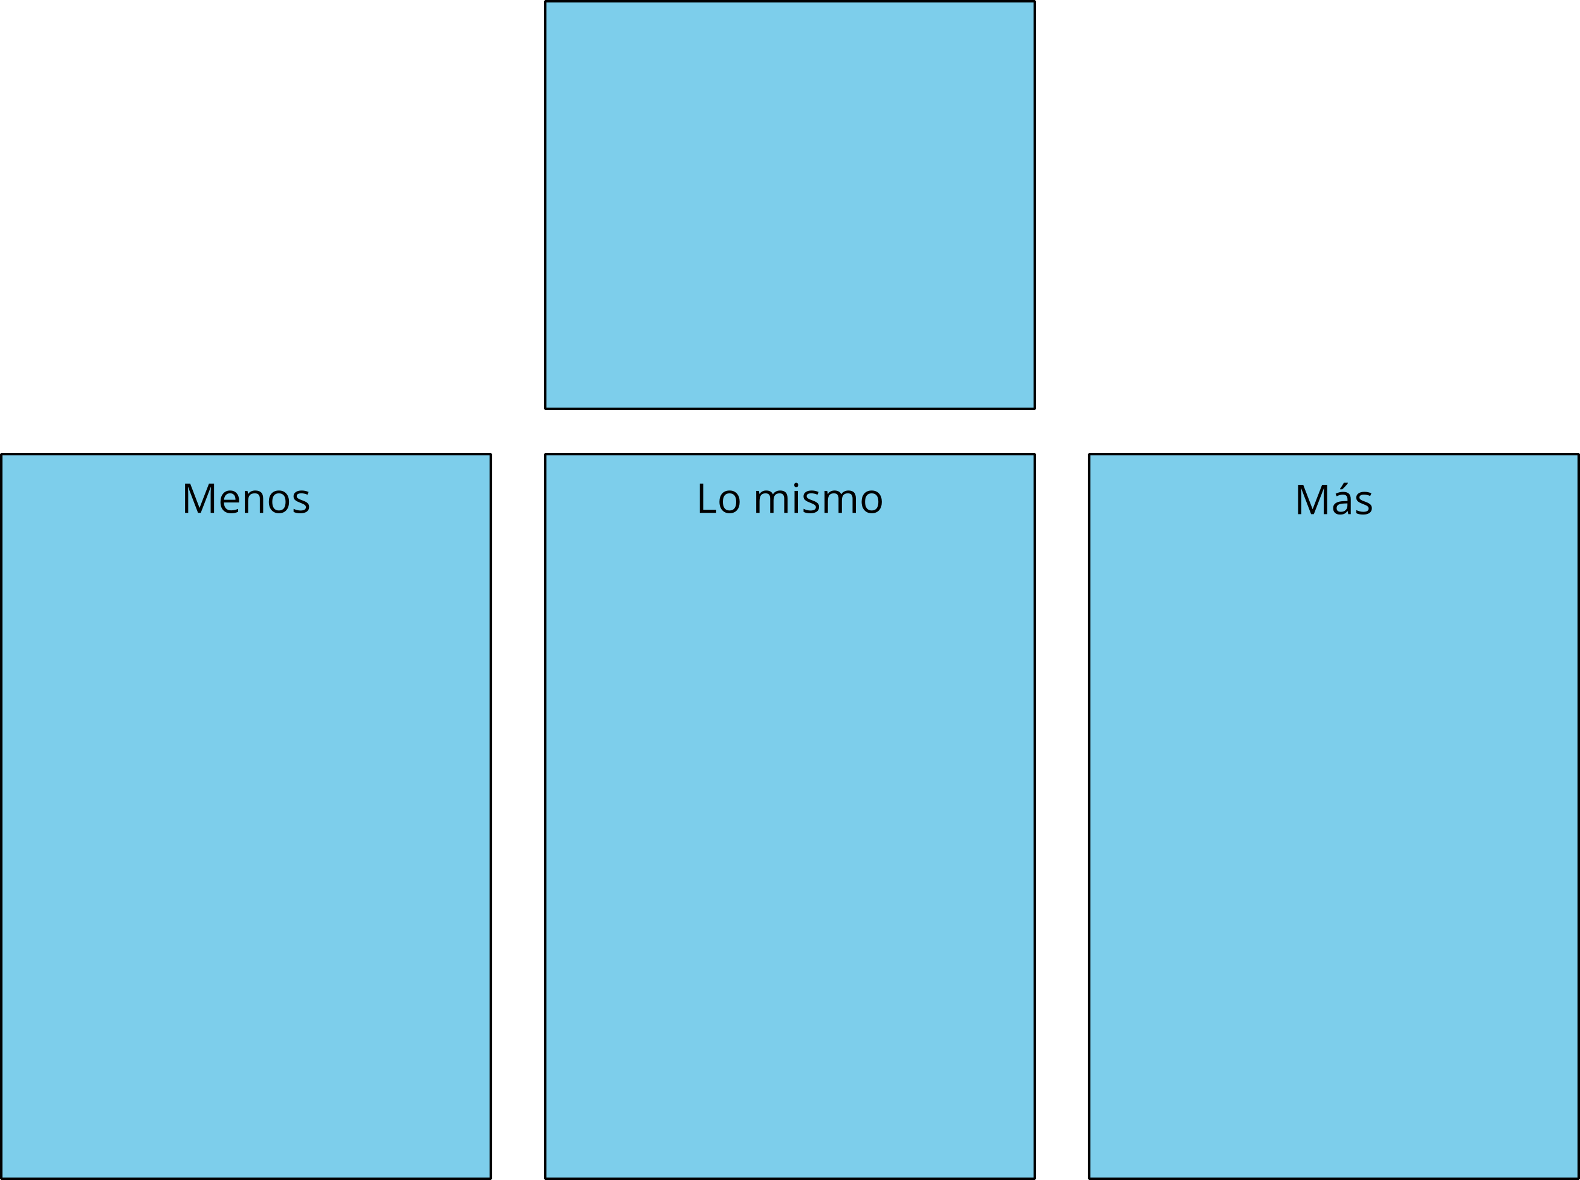
Bingo
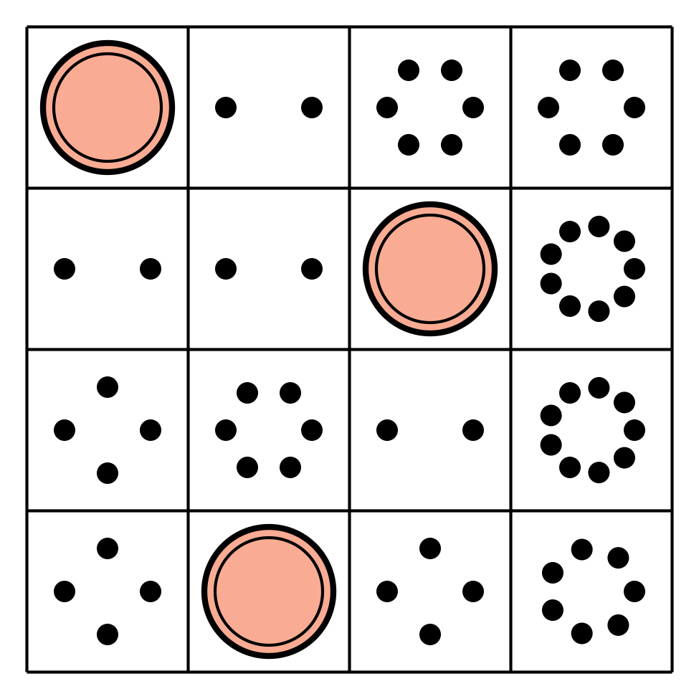
Historias matemáticas
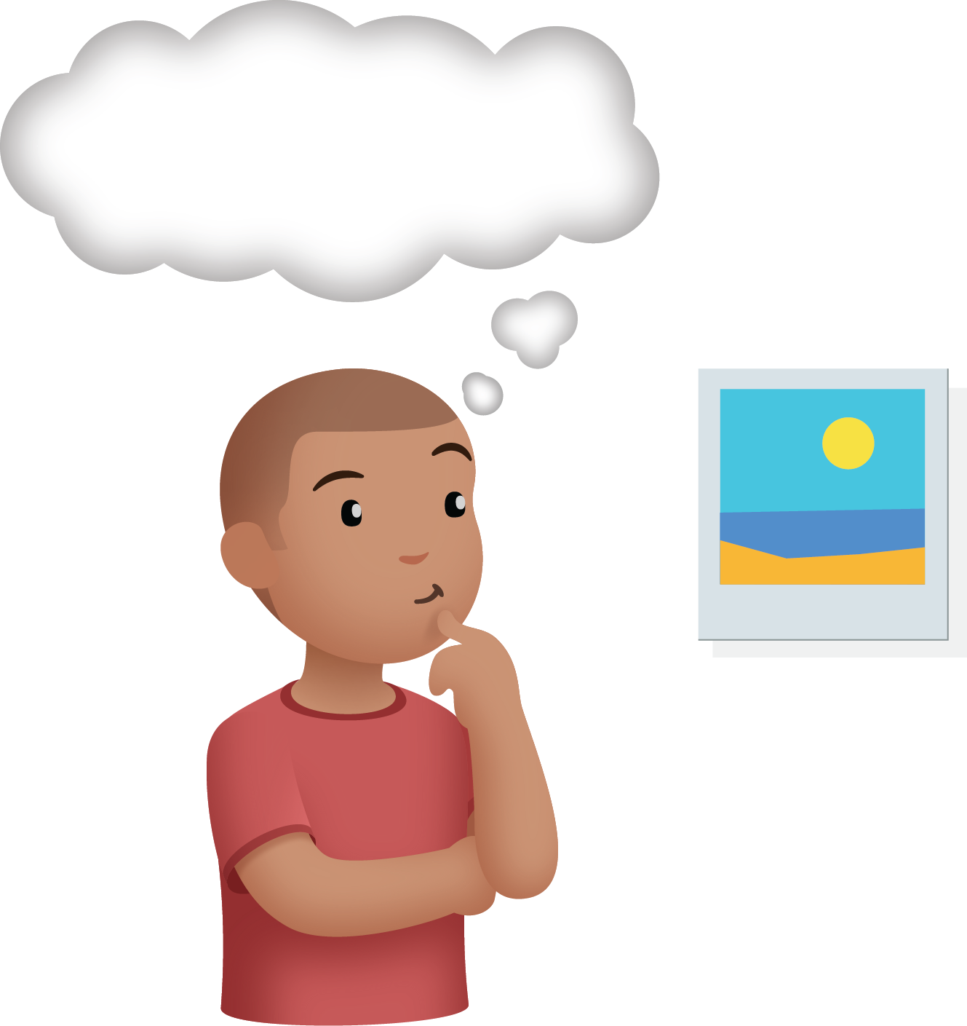
Cubos encajables
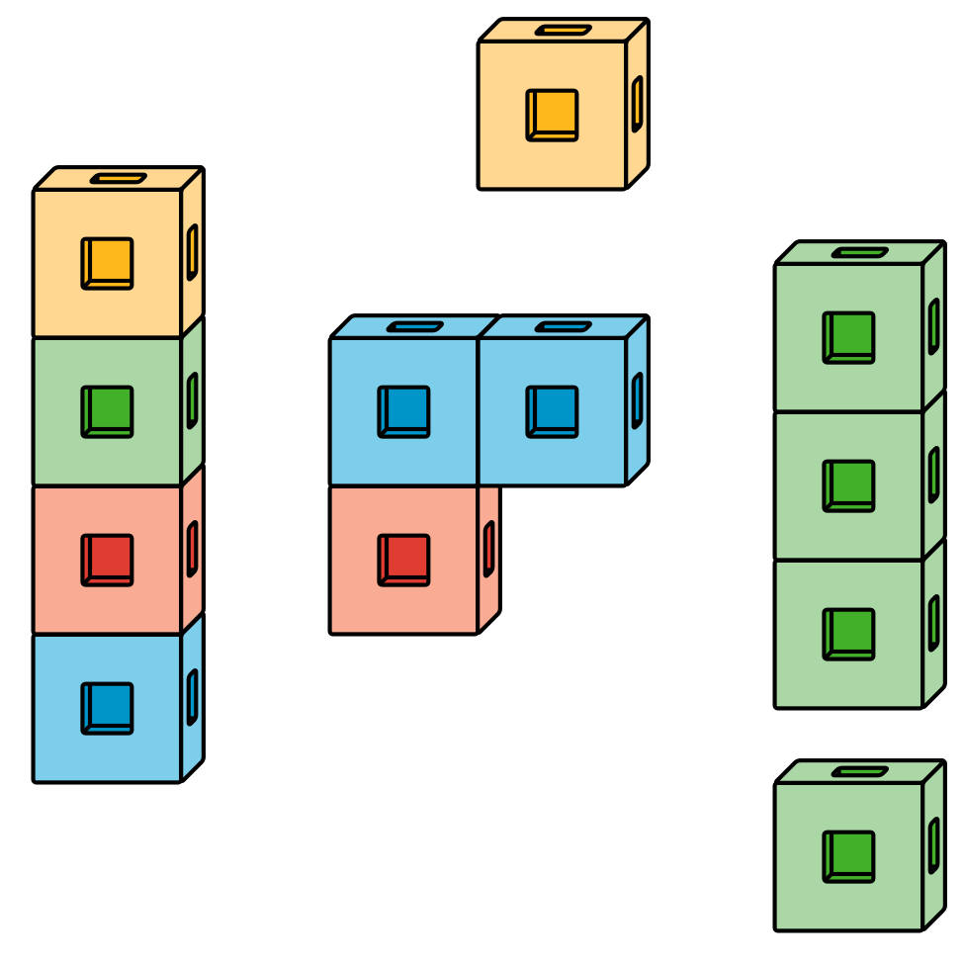
Carrera con números
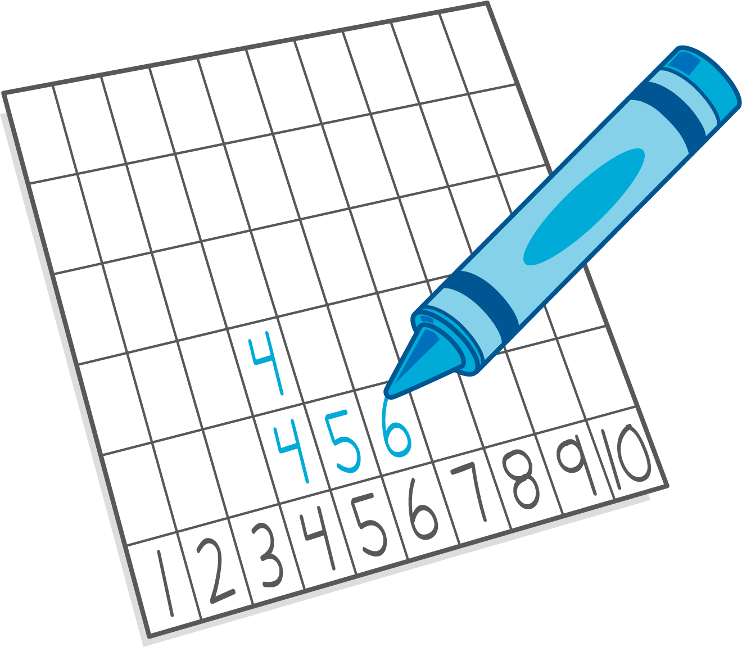

Section Summary
Section Summary
En esta sección contamos muchos grupos de cosas.
Al contar, nos aseguramos de saber qué objetos ya habíamos contado para contar cada cosa una sola vez.
También comparamos el número de cosas en grupos usando “más”, “menos” y “el mismo número”.
Algunas veces, supimos a simple vista que había más.
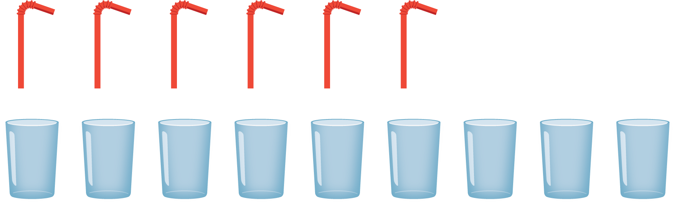
Hay más vasos que pajillas.
Algunas veces, tuvimos que emparejar o contar para averiguar qué grupo tenía menos.
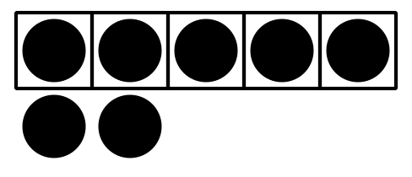
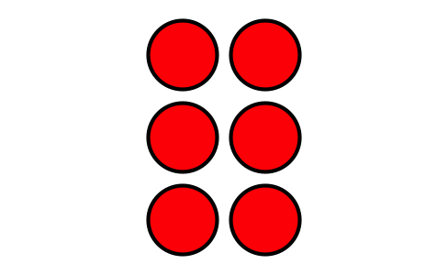
6 puntos es menos que 7 puntos.
© CC BY 2021 Illustrative Mathematics®

